|  |  |
| --- | --- |
|  | |
| МИНИСТЕРСТВО НАУКИ И ВЫСШЕГО ОБРАЗОВАНИЯ РОССИЙСКОЙ ФЕДЕРАЦИИ | |
| Федеральное государственное автономное образовательное учреждение высшего образования | |
| **«Дальневосточный федеральный университет» (ДВФУ)** | |
| **Институт математики и компьютерных технологий** | |
| **Департамент информационных и компьютерных систем** | |
| **ОТЧЁТ** | |
| по лабораторной работе №12  «Моделирование динамики.  Определение оптимальной ставки налога» | |
| по дисциплине «Системный анализ и моделирование систем» | |
| Направление «Прикладная информатика в экономике» | |
|  | |
|  | Выполнил студент группы Б9121–09.03.03пиэ/1  ________________А. А. Соломоненко |
| Проверил старший преподаватель  __________________ Г. Л. Березкина  _______________________________  оценка |
| Г. Владивосток  2023г. | |

**Введение**

Целью выполнения лабораторной работы является получение практических навыков в исследовании модели системной динамики с использованием современной вычислительной техники. В качестве инструмента имитационного моделирования используется AnyLogic. В ходе лабораторной работы необходимо создать и изучить типичную системно-динамическую модель, а именно имитационную модель динамики для исследования зависимости поступлений в бюджет от величины налоговой ставки на прибыль.

**Ход работы**

Источником развития бизнеса и источником налогового наполнения бюджета является прибыль предприятий, т. е. превышение доходов над расходами. Государство стремится увеличить налоги, чтобы наполнить бюджет. Экономисты утверждают, что большие налоги сдерживают развитие экономики, а значит и будущее наполнение бюджета.

Построим данную модель в AnyLogic. Полученный результат представлен на рисунке 1.

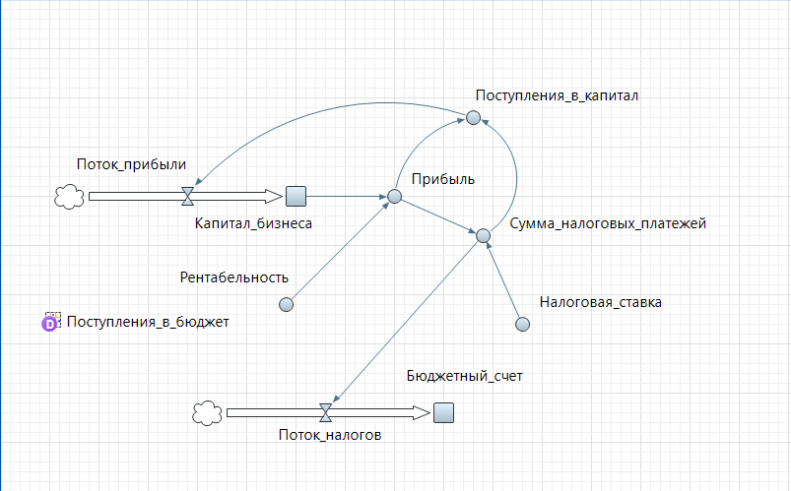

Рисунок 1 – Модель численности населения

Описание элементов системы и их начальных значений приведено в таблице 1.

Таблица 1 - Описание элементов системы

|  |  |  |
| --- | --- | --- |
| Элемент системы | Интерпретация в AnyLogic | Начальное значение |
| Капитал_бизнеса | Накопитель (Фонд) | 100 ед. |
| Бюджетный_счет | Накопитель (Фонд) | 0 ед |
| Поток_прибыли | Поток | Поступление_в_капитал |
| Поток_налогов | Поток | Сумма_налоговых_платежей |
| Поступления_в _капитал | Динамическая переменная (Конвертер) | Прибыль-Сумма_налоговых_платежей |
| Прибыль | Динамическая переменная (Конвертер) | Капитал_бизнеса * Рентабельность |
| Сумма_налоговых_платежей | Динамическая переменная (Конвертер) | Прибыль * Налоговая_ставка |
| Рентабельность | Динамическая переменная (Конвертер) | 1 (100%) |
| Налоговая_ставка | Динамическая переменная (Конвертер) | Значения от 0 до 0,5 с шагом в 0,1 |

Настройки модели представлены на рисунках 2–12.

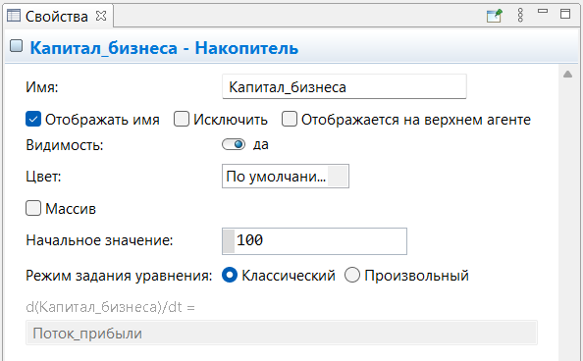

Рисунок 2 - Настройка накопителя «Капитал_бизнеса»

Рисунок 3 - Настройка накопителя «Бюджетный_счет»

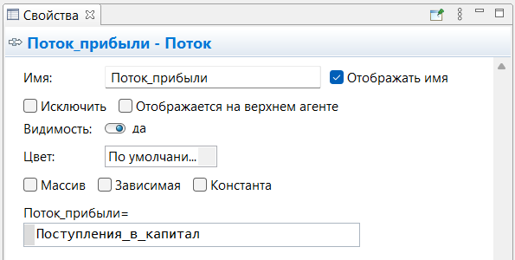

Рисунок 4 - Настройка потока «Поток_прибыли»

Рисунок 5 - Настройка потока «Поток_налогов»

Рисунок 6 - Настройки динамической переменной «Рентабельность»

Рисунок 7 - Настройки динамической переменной «Налоговая_ставка»

Рисунок 8 - Настройки динамической переменной «Сумма_налоговых_платежей»

Рисунок 9 - Настройки динамической переменной «Прибыль»

Рисунок 10 - Настройки динамической переменной «Поступления_в_капитал»

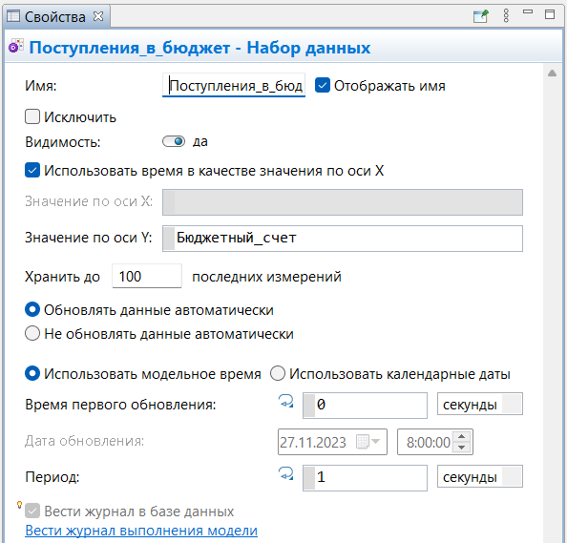

Рисунок 11 - Настройка набора данных «Поступления_в_бюджет»

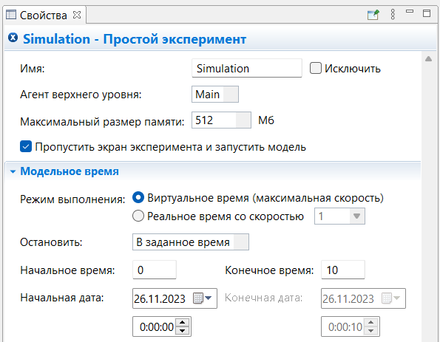

Рисунок 12 - Настройки прогона модели

**Результаты**

Результаты прогона модели представлены на рисунке 13.

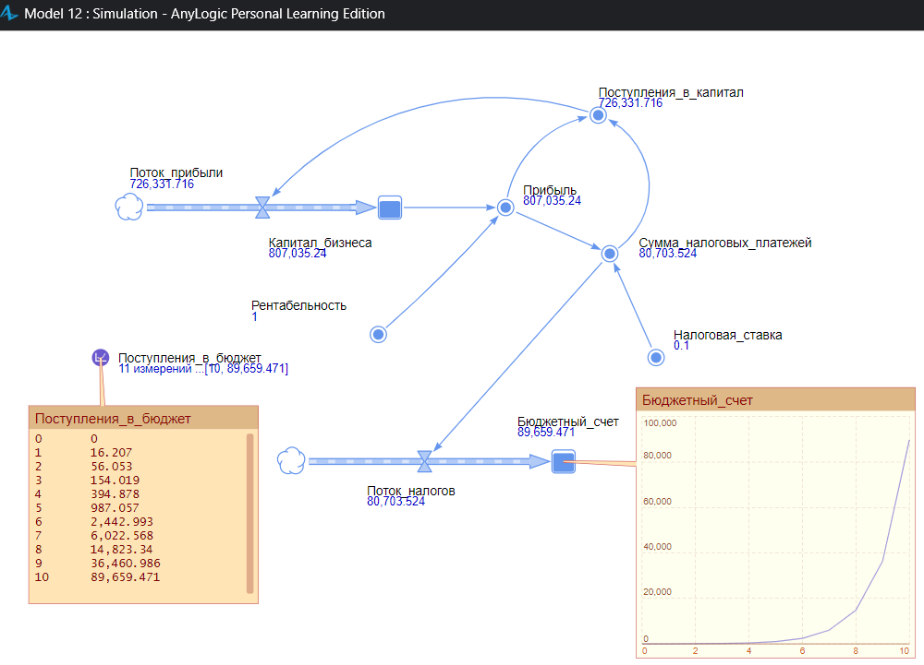

Рисунок 13 - Результаты прогона модели

Результаты исследования представлены в таблице 2.

Таблица 2 – Результаты исследования

|  |  |  |  |  |  |  |
| --- | --- | --- | --- | --- | --- | --- |
| Годы / ставка налога | 0 | 0,1 | 0,2 | 0,3 | 0,4 | 0,5 |
| 0 | 0 | 0 | 0 | 0 | 0 | 0 |
| 1 | 0 | 16,207 | 30,621 | 43,425 | 54,786 | 64,852 |
| 2 | 0 | 56,053 | 98,747 | 130,852 | 154,595 | 171,76 |
| 3 | 0 | 154,019 | 250,315 | 306,865 | 336,426 | 348,001 |
| 4 | 0 | 394,878 | 587,529 | 661,223 | 667,683 | 638,536 |
| 5 | 0 | 987,057 | 1337,773 | 1374,64 | 1271,165 | 1117,488 |

Графически, объемы поступления в бюджет в течение 5 лет для каждой процентной ставки представлено на рисунке 14.

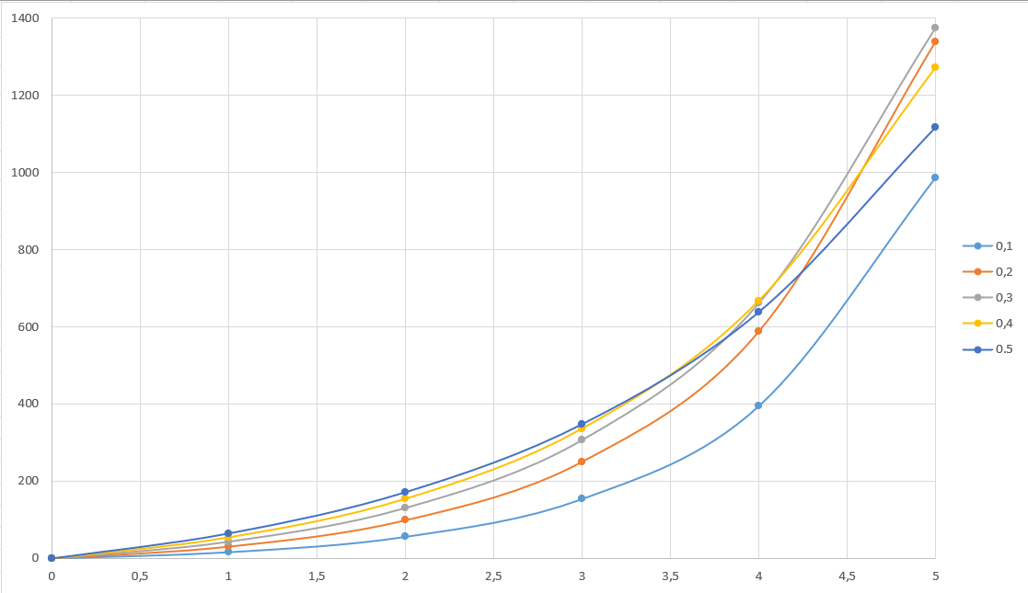

Рисунок 14 – Поступления в бюджет

Зависимость поступления в бюджет от процентной ставки для каждого года представлено на рисунке 15.

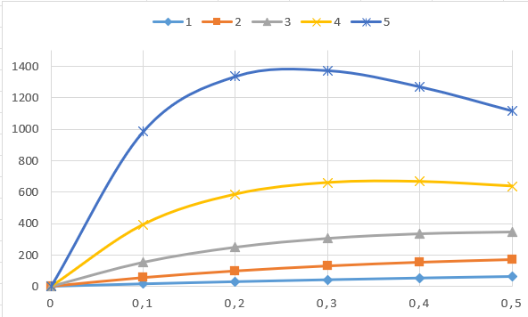

Рисунок 15 – Зависимость поступлений от процентной ставки

**Вывод**

В ходе выполнения данной лабораторной работы были получены практические навыки в исследовании модели системной динамики с использованием современной вычислительной техники. Было исследовано как зависит объем поступления средств в бюджет с течением времени от процентной ставки налога.